### [EL EMPRENDEDOR NACE O SE HACE?](http://monyepes.blogspot.com.co/2012/12/el-emprendedor-nace-o-se-hace_9.html)

[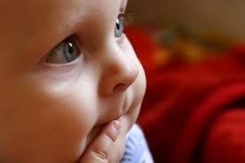](http://2.bp.blogspot.com/-8tnQ9LYoN4o/UMTPvSugB5I/AAAAAAAAAB0/OZ3YV0V4zr0/s1600/el+emprnedeodr+nace+o+se+hace.jpg)Definitivamente esta es una reflexión que nos hacemos todos los que vivimos en el mundo del emprendimiento y mientras más lo debatimos, menos parecemos encontrar la respuesta. Hay opiniones divididas frente a un lado o el otro; es como encontrar respuesta a si fue primero el huevo o la gallina. A mi parecer y con los casos que veo desde mi trabajo  puedo decir que difícilmente puede hacerse en la edad adulta.

Genéticamente no ha sido posible demostrar que exista algún gen especial que se transmita,  pero si es posible demostrar que aquellas personas que nacen en un ambiente o entorno con padres o familia emprendedoras, es muy posible que los hijos también lo sean y que de no tener estas ventajas de cuna, bien pueden desarrollarse ciertas características, habilidades desde edad temprana a través de la educación en las que mediante metodologías didácticas de aprendizaje en las que se trabajen ampliamente la creatividad, el liderazgo y el trabajo en equipo,  cosa que en pocas instituciones se da; otras pueden adquirirse o desarrollarse a través de los años, acompañados de vivencias, de los referentes  y del entorno que nos rodea; pero otras en su mayoría de actitud como proactividad, perseverancia, sagacidad,  ser visionarios, ver las formas de manera diferente e identificar oportunidades donde otros solo ven problemas parecieren venir del interior de cada persona y difícilmente podrían desarrollarse con una clase de emprendimiento.  Ser emprendedor es más que una cualidad, una actitud, un estilo de vida que va más allá de la creación de una empresa. Se puede ser emprendedor desde los diferentes ámbitos, social, cultural, deportivo, político.

No se puede enseñar a hacer ideas brillantes, solo se pueden dar herramientas sobre como identificar oportunidades y conocer que se debe tener en cuenta.  La formación en emprendimiento apoya y es una herramienta valiosísima para aquel que ya es emprendedor, que te aporta en el desarrollo de conocimientos técnicos esenciales para la creación de empresas.

El emprendimiento es una talento con el que se nace al igual que con la voz, el deporte, el arte, que debe ejercitarse para mejorar, así mismo el emprendedor nace con algunas cualidades que a través de su entorno, su formación y sus referentes puede ir puliendo.  De no ser así, porque entonces todos los miembros de una familia con estas características son emprendedores, o todos los que se forman en un aula de mentalidad empresarial salen con grandes ideas, o todos aquellos que se atreven a crear empresas y han recibido el mismo acompañamiento son exitosos?.

No quiero decir que con todo lo enunciado anteriormente creo que el panorama sea oscuro y que todo esté perdido.  Si desde edad temprana formamos en las competencias necesarias, ayudados de herramientas favorables del entorno para el emprendimiento para que en la edad adulta puedan desarrollarse las demás habilidades técnicas requeridas, pienso que pudiéramos ver mejores resultados. Lo que si es claro es que frente a los que quieran montar empresa no debe ser un indicador, la solución a quién se encuentre desempleado; debe ser solo para aquellos que les apasionen, que encuentren en este su proyecto de vida y que estén dispuestos a hacer lo que sea necesario para salir adelante. Para los demás esta totalmente valido ser intraemprendedores.", concluyen.

**CUENTOS PARA EMPRENDER: EL LEÓN SIN MIEDO**

[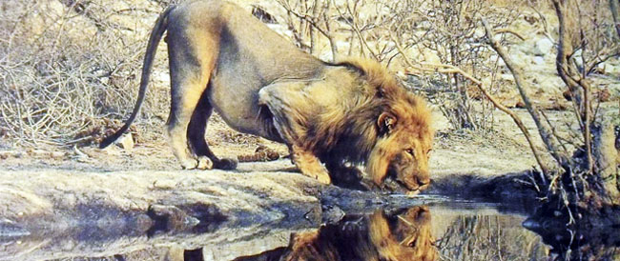](http://coaching-para-emprendedores.es/wp-content/uploads/2014/03/cuento_emprender_leon.jpg)En una lejana sabana africana, andaba perdido un león. Llevaba más de veinte días alejado de su territorio y la sed y el hambre lo devoraban. Por suerte, encontró un lago de aguas frescas y cristalinas. Raudo, corrió veloz a beber de ellas para así, apaliar su sed y salvar su vida.

Al acercarse, vio su rostro reflejado en esas aguas calmadas.

– ¡Vaya! el lago pertenece a otro león – Pensó y aterrorizado, huyó sin llegar a beber.

La sed cada vez era mayor y él sabía que de no beber, moriría. Al mañana siguiente, armado de valor, se acercó de nuevo a lago. Igual que el día anterior, volvió a ver su rostro reflejado y de nuevo, presa del pánico, retrocedió sin beber.

Y así pasaron los días con el mismo resultado. Por fin, en uno de esos días comprendió que sería el último si no se enfrentaba a su rival. Tomó finalmente la decisión de beber agua del lago pasara lo que pasara. Se acercó con decisión al lago, nada le importaba ya. Metió la cabeza para beber … y su rival, el temido león ¡desapareció!

Muchos de nuestros temores son imaginarios. Sólo cuando los enfrentamos, desaparecen. No dejes que tu imaginación descontrolada usurpe el lugar de la realidad ni te pierdas en las creaciones y reflejos de tu propia mente.

Ya sabes que tus sueños, tus anhelos, están justo detrás de tus miedos y la única forma de vencerlos es enfrentándolos. **¿Qué harás para enfrentarlos? ¿Cuál es el coste real que estás pagando por no enfrentarlos.. por no vencerlos? ¿qué es lo peor que te puede pasar si lo haces?.** Reflexiona y verás que distorsionados están algunos de tus miedos. Ellos son los que no te dejan avanzar, los que te bloquean.

*Recuerda que “****El Mundo está en las manos de aquellos que tienen el coraje de soñar y correr el riesgo de vivir sus sueños****”.*